

Ecole Marocaine des Sciences de l'Ingenieur
Filiere : Intelligence Artificielle et Sciences des Donnees
Annee Universitaire : 2025 / 2026
RAPPORT DE PROJET DE FIN DE MODULE
DEEP LEARNING
Conception, implementation, comparaison et analyse critique de modeles de deep learning pour donnees tabulaires, images et sequences
Realise par :  Bousbaa Mohamed  Filiere IIR / IA & Data - 4eme Annee | Encadre par :  Mme. Hidila Zineb  EMSI Casablanca

Casablanca - 2025

Resume
Ce projet de fin de module porte sur la conception, l'implementation et la comparaison de modeles de deep learning appliques a trois types de donnees : tabulaires, images et sequences. L'objectif est de demontrer la maitrise du cycle complet d'un projet Deep Learning, depuis la preparation des donnees jusqu'a l'analyse critique des resultats, en utilisant PyTorch comme framework principal.
Trois architectures ont ete implementees et evaluees : un Perceptron Multicouche (MLP) applique au dataset Breast Cancer Wisconsin avec une accuracy de 96.49%, un Reseau de Neurones Convolutifs (CNN) applique au dataset Fashion-MNIST avec une accuracy de 91.66% (contre 86.45% pour le MLP), et des modeles recurrents (RNN, LSTM, GRU) appliques au dataset IMDb avec des accuracies respectives de 77.23%, 85.84% et 86.33%.
Les resultats confirment que le choix de l'architecture doit etre aligne avec la structure naturelle des donnees : le MLP pour les donnees tabulaires sans structure spatiale, le CNN pour les images exploitant la localite et le partage des poids, et les modeles recurrents pour les sequences necessitant une memoire temporelle.

Mots-cles : Deep Learning, PyTorch, MLP, CNN, RNN, LSTM, GRU, Seq2Seq, Fashion-MNIST, IMDb, Breast Cancer, Gradient Clipping, Teacher Forcing, Beam Search, Perplexite.

Table des Matieres
1. Introduction
2. Partie I - MLP et ingenierie PyTorch
2.1 Concepts fondamentaux
2.2 Dataset et preparation des donnees
2.3 Implementation du MLP
2.4 Strategies d'initialisation
2.5 Entrainement et resultats
2.6 Question de synthese
3. Partie II - CNN et vision par ordinateur
3.1 Pourquoi le MLP est inadapte aux images
3.2 Calculs manuels de convolution
3.3 Implementation manuelle
3.4 Architecture CNN
3.5 Resultats et comparaison MLP vs CNN
3.6 Question de synthese
4. Partie III - RNN, LSTM, GRU et Seq2Seq
4.1 Modelisation de sequences
4.2 Dataset et preparation
4.3 Implementation RNN, LSTM, GRU
4.4 Gradient Clipping
4.5 Systeme Seq2Seq
4.6 Decodage et evaluation
4.7 Question de synthese
5. Question Transversale Finale
6. Conclusion
7. Bibliographie

1. Introduction
Le Deep Learning est une branche de l'intelligence artificielle qui a revolutionne de nombreux domaines au cours de la derniere decennie : vision par ordinateur, traitement du langage naturel, reconnaissance vocale, et bien d'autres. Sa force reside dans sa capacite a apprendre automatiquement des representations hierarchiques a partir de donnees brutes, sans necessite de feature engineering manuel.
Ce projet de fin de module constitue une evaluation integratrice de l'ensemble des competences acquises durant le module Deep Learning. Il couvre trois grandes familles d'architectures, chacune adaptee a une structure de donnees specifique :
- Le Perceptron Multicouche (MLP) pour les donnees tabulaires sans structure spatiale ou temporelle
- Le Reseau de Neurones Convolutifs (CNN) pour les images exploitant la structure spatiale 2D
- Les modeles recurrents (RNN, LSTM, GRU) pour les sequences textuelles necessitant une memoire temporelle

Pour chaque architecture, nous presentons la theorie, l'implementation sous PyTorch, les experiments comparatifs et une analyse critique des resultats. Le projet aboutit a une synthese transversale repondant a la problematique centrale : comment le deep learning adapte-t-il ses architectures a la geometrie des donnees ?
Tous les modeles ont ete implementes en Python avec PyTorch, sur Google Colab avec acceleration GPU (T4). Les seeds ont ete fixes (torch.manual_seed(42)) pour garantir la reproductibilite des resultats.

2. Partie I - MLP et ingenierie PyTorch

2.1 Concepts fondamentaux de PyTorch
Avant d'implementer le premier modele, il est essentiel de comprendre les concepts fondamentaux de PyTorch qui structurent tout le projet.

nn.Module
nn.Module est la classe de base de tous les modeles dans PyTorch. Chaque reseau de neurones herite de cette classe. En ecrivant class MLPPersonnalise(nn.Module), on indique a PyTorch que l'on construit un reseau de neurones, ce qui lui permet de gerer automatiquement le calcul des gradients, la sauvegarde des poids, et le deplacement vers le GPU.

Parametres, Gradient et Retropropagation
Un neurone effectue le calcul y = W x + b, ou W represente les poids (weights) et b le biais (bias). Ces valeurs sont les parametres appris par le modele. Le gradient indique la direction dans laquelle modifier ces parametres pour reduire l'erreur. PyTorch calcule automatiquement les gradients via le mecanisme d'autograd lors de l'appel a loss.backward().

state_dict() et named_parameters()
La methode state_dict() retourne un dictionnaire contenant tous les poids et biais du modele, y compris les statistiques internes du BatchNorm (running_mean, running_var). C'est ce dictionnaire qui est sauvegarde dans le fichier .pth. La methode named_parameters() liste uniquement les parametres entrainables avec leur nom (fc1.weight, fc1.bias, etc.), ce qui est utile pour l'inspection et le debogage.

2.2 Dataset et preparation des donnees
Nous avons utilise le dataset Breast Cancer Wisconsin, un jeu de donnees medical reel avec 569 patients, 30 features medicales (taille des cellules, texture, perimetre, etc.) et 2 classes : 0 = Malignant (cancer dangereux) et 1 = Benign (benignie). L'objectif est de predire si la tumeur d'un patient est dangereuse ou non a partir de 30 mesures medicales.

Separation Train / Validation / Test
Les donnees ont ete separees en trois ensembles distincts sans data leakage :
Ensemble | Taille | Role
Train | 341 (60%) | Apprentissage du modele
Validation | 114 (20%) | Surveillance pendant l'entrainement
Test | 114 (20%) | Evaluation finale unique

Normalisation et Data Leakage
Le StandardScaler a ete utilise pour ramener chaque feature a moyenne=0 et ecart-type=1. Cette etape est critique car les 30 features ont des echelles tres differentes (mean area peut atteindre 2501 tandis que mean smoothness est autour de 0.10). Sans normalisation, le modele accordrait plus d'importance aux features a grandes valeurs.
Point critique : le scaler a ete fitte uniquement sur le train set, puis applique aux sets de validation et de test. Fitter le scaler sur l'ensemble complet constituerait un data leakage car le modele acquerrait indirectement des informations sur les donnees de test.

2.3 Implementation du MLP - Deux versions
Conformement aux exigences du projet, deux versions du MLP ont ete implementees avec la meme architecture en entonnoir : 30 features -> 128 -> 64 -> 32 -> 1.

Version nn.Sequential
La version Sequential empile les couches comme une liste ordonnee. Simple et rapide a ecrire, elle est moins flexible car elle ne permet pas de modifier facilement le flux des donnees dans la methode forward.

Version Classe Personnalisee
La version classe personnalisee herite de nn.Module et definit explicitement la methode forward(). C'est l'approche recommandee dans les projets professionnels car elle offre une flexibilite totale. Les deux versions ont exactement 14 785 parametres entrainables, confirmant leur equivalence architecturale.

Elements de chaque couche
Chaque couche comprend : nn.Linear (calcul W x + b), ReLU (activation eliminant les valeurs negatives), BatchNorm1d (normalisation stabilisant l'entrainement), et Dropout(0.3) (desactivation aleatoire de 30% des neurones pour eviter le surapprentissage).

2.4 Strategies d'initialisation des poids
Trois strategies d'initialisation ont ete comparees, une etape determinante avant l'entrainement :
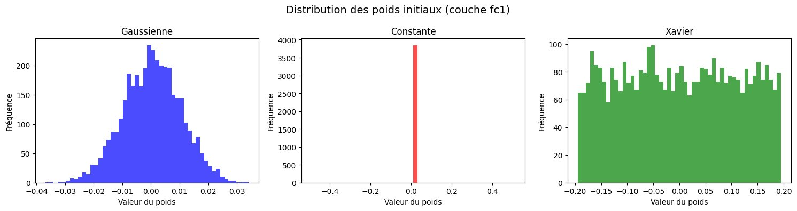
Figure 1 - Distribution des poids initiaux (couche fc1) pour les 3 strategies d'initialisation
Strategie | std observee | Probleme | Conclusion
Gaussienne | 0.0101 | Poids trop petits | Gradients disparaissent
Constante | 0.0000 | Symetrie parfaite | Le modele n'apprend pas
Xavier | 0.1118 | Aucun | Gradients stables

L'initialisation Xavier calcule l'ecart-type selon la formule std = sqrt(2 / (fan_in + fan_out)), garantissant que les gradients restent stables a travers toutes les couches. L'initialisation constante est la pire option car tous les neurones font le meme calcul (probleme de symetrie), rendant les couches cachees redondantes.
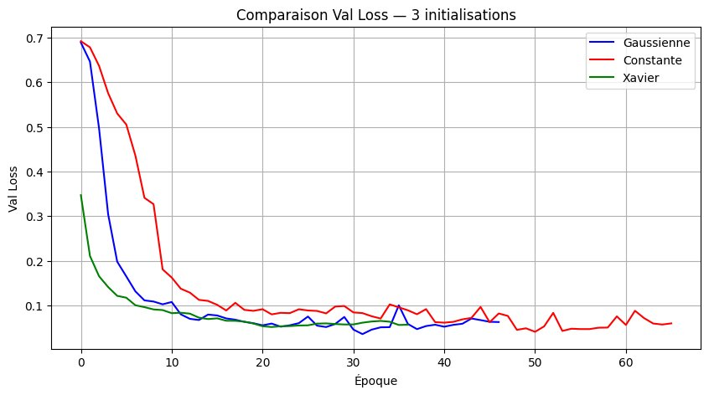
Figure 2 - Comparaison de la Val Loss pour les 3 strategies d'initialisation

2.5 Entrainement et resultats
Le modele a ete entraine avec l'optimiseur Adam (lr=1e-3, weight_decay=1e-4), la fonction de perte BCEWithLogitsLoss (qui inclut automatiquement la Sigmoid), et un scheduler ReduceLROnPlateau qui reduit le learning rate quand la validation loss stagne. L'early stopping a ete declenche a l'epoque 45 avec une patience de 15 epoques.
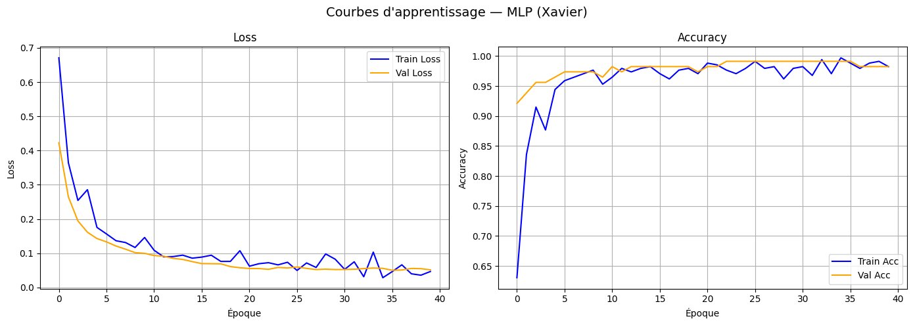
Figure 3 - Courbes d'apprentissage du MLP (initialisation Xavier) - Loss et Accuracy
Les courbes montrent une convergence rapide et stable. La train loss et la val loss diminuent ensemble sans divergence significative, indiquant l'absence de surapprentissage severe.
Metrique | Valeur | Benchmark | Interpretation
Accuracy | 96.49% | Baseline : ~50% | Excellent
Precision | 98.57% | - | Peu de faux positifs
Recall | 95.83% | - | 95% vrais cas detectes
F1-Score | 97.18% | - | Equilibre precision/rappel

2.6 Question de synthese - Partie I
Dans quelle mesure un MLP bien parametre constitue-t-il une solution pertinente pour la classification tabulaire sur un dataset reel, et quelles sont ses principales limites ?
Le MLP atteint 96.49% d'accuracy sur le dataset Breast Cancer Wisconsin, demontrant son efficacite pour les donnees tabulaires. Sa force reside dans l'absence de biais inductif : chaque feature est traitee independamment, ce qui est adapte aux 30 mesures medicales qui n'ont pas de relation spatiale ou temporelle entre elles.
Cependant, le MLP presente des limites importantes. D'abord, il est inefficace pour les images car il aplatit la structure spatiale 2D en un vecteur 1D, perdant les relations entre pixels voisins. Ensuite, il ne peut pas modeliser les dependances temporelles dans les sequences (texte, series temporelles). Enfin, il necessite un feature engineering manuel soigne pour les donnees complexes. Ces limitations justifient l'utilisation de CNN pour les images et de RNN/LSTM/GRU pour les sequences.

3. Partie II - CNN et vision par ordinateur

3.1 Pourquoi le MLP est inadapte aux images
Une image Fashion-MNIST est de taille 28x28 pixels = 784 valeurs. Si on utilise un MLP, on aplatit cette image en un vecteur de 784 nombres, detruisant toute la structure spatiale. Le modele ne sait plus quels pixels sont voisins, ce qui est une information essentielle pour reconnaitre des formes.
Le CNN resout ces problemes grace a trois proprietes fondamentales :
- Localite : le CNN analyse l'image par petites fenetres locales (ex: 3x3 pixels), apprenant a detecter des patterns locaux comme les bords et les textures
- Partage des poids : le meme filtre est applique partout dans l'image, permettant de detecter un meme motif quelle que soit sa position
- Hierarchie des representations : les premieres couches detectent des features simples (bords), les couches suivantes des formes complexes, et les dernieres des objets complets
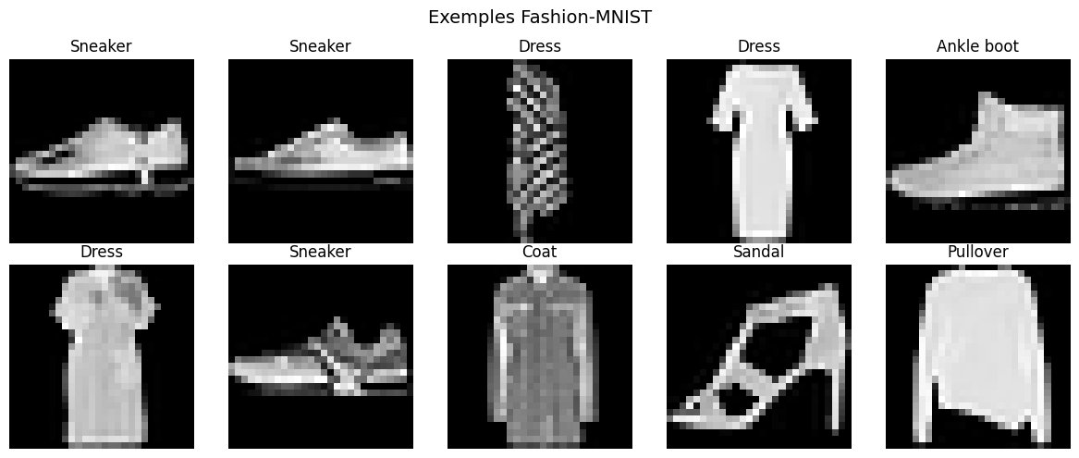
Figure 4 - Exemples d'images du dataset Fashion-MNIST (10 classes de vetements)

3.2 Calculs manuels de convolution et pooling
Les formules de calcul des dimensions sont essentielles pour concevoir une architecture CNN coherente :
Operation | Formule
Convolution | sortie = (entree - kernel + 2 x padding) / stride + 1
Pooling | sortie = (entree - kernel) / stride + 1

Applications concretes dans notre architecture :
- Conv(3x3, padding=1, stride=1) sur image 28x28 : sortie = (28 - 3 + 2) / 1 + 1 = 28x28 (taille identique)
- MaxPool(2x2, stride=2) sur feature map 28x28 : sortie = (28 - 2) / 2 + 1 = 14x14 (divise par 2)
- Avec padding=1 et kernel 3x3, la taille est preservee - c'est la configuration standard

3.3 Implementation manuelle des operations
Conformement aux exigences du projet, trois operations ont ete implementees manuellement en NumPy et comparees aux implementations PyTorch correspondantes :
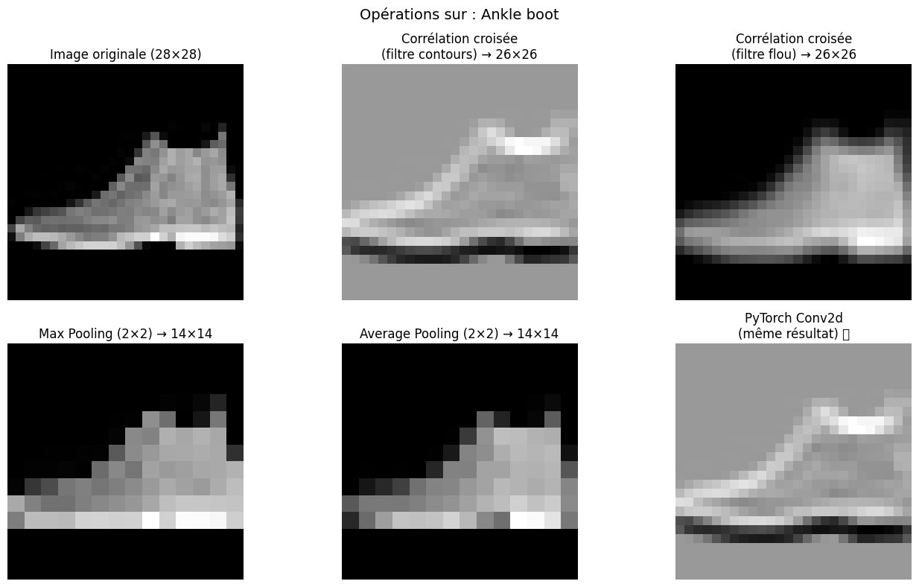
Figure 5 - Operations manuelles sur une image Ankle boot : corrélation croisee, max pooling et average pooling
La difference maximale entre notre implementation manuelle de la correlation croisee 2D et nn.Conv2d de PyTorch est de 0.000000, confirmant l'exactitude mathematique de notre implementation. Les dimensions observees correspondent aux formules theoriques : 28x28 -> 26x26 apres convolution sans padding, 28x28 -> 14x14 apres MaxPool(2x2).

Correlation croisee 2D
Pour chaque position (i,j) de la feature map de sortie, on multiplie element par element la region correspondante de l'image par le kernel, puis on somme le resultat : sortie[i,j] = somme(image[i:i+kH, j:j+kW] x kernel). Deux kernels ont ete testes : un filtre de contours (Sobel horizontal) detectant les bords, et un filtre de floutage (moyenne) lissant l'image.

Max Pooling vs Average Pooling
Le max pooling selectionne la valeur maximale dans chaque fenetre, preservant les features les plus importantes et apportant une invariance aux petites translations. L'average pooling calcule la moyenne, preservant mieux l'information globale mais moins discriminant pour les features locales.

3.4 Architecture CNN implementee
Notre CNN est inspire de LeNet avec des ameliorations modernes (BatchNorm, Dropout, conv 1x1) :
Couche | Dimensions sortie | Parametres | Role
Entree | 1 x 28 x 28 | - | Image grayscale
Conv1 + Pool | 32 x 14 x 14 | 320 | Features bas niveau
Conv2 + Pool | 64 x 7 x 7 | 18,496 | Features intermediaires
Conv3 + Pool | 128 x 3 x 3 | 73,856 | Features haut niveau
Conv 1x1 | 64 x 3 x 3 | 8,256 | Reduction canaux
FC1 + FC2 | 256 -> 128 | 182,400 | Classification
Sortie | 10 classes | 1,290 | Scores par classe

Role de la convolution 1x1
La convolution 1x1 ne regarde qu'un pixel a la fois mais sur tous les canaux simultaneously. Elle reduit le nombre de canaux de 128 a 64 sans modifier les dimensions spatiales, diminuant ainsi le nombre de parametres dans les couches fully connected subsequentes. C'est une technique popularisee par l'architecture GoogLeNet (2014).

3.5 Resultats et comparaison MLP vs CNN
Le CNN a ete entraine pendant 13 epoques (early stopping) sur 51,000 images, avec CrossEntropyLoss et Adam (lr=1e-3). Les resultats sur le test set (10,000 images) sont les suivants :
Classe | Precision | Recall | F1-Score | Support
T-shirt | 89% | 83% | 86% | 1000
Trouser | 100% | 98% | 99% | 1000
Shirt | 75% | 77% | 76% | 1000
Sneaker | 93% | 99% | 96% | 1000
Bag | 98% | 99% | 98% | 1000
GLOBAL | 91.74% | 91.66% | 91.66% | 10000

Modele | Accuracy | F1-Score | Parametres | Epoques
MLP | 86.45% | 86.36% | 243,530 | 11
CNN | 91.66% | 91.66% | 283,274 | 13

Le CNN surpasse le MLP de +5.21% d'accuracy avec seulement 40,000 parametres supplementaires. Cette amelioration significative confirme que la structure spatiale des images est une information essentielle que le CNN exploite efficacement.
La classe Shirt presente le F1-Score le plus faible (76%), ce qui est attendu : les chemises ressemblent visuellement aux T-shirts et Pullovers dans des images 28x28 pixels en niveaux de gris. En revanche, Trouser (99%) et Bag (98%) sont facilement reconnaissables grace a leurs formes tres distinctives.

3.6 Question de synthese - Partie II
Pourquoi un CNN est-il plus pertinent qu'un MLP pour une tache de classification d'images, et comment les choix de padding, stride, pooling et profondeur influencent-ils reellement les performances ?
Le CNN surpasse le MLP de +5.21% sur Fashion-MNIST grace a son biais inductif adapte a la structure des images. Contrairement au MLP qui aplatit l'image en perdant les relations spatiales, le CNN exploite trois proprietes fondamentales : la localite (analyse de fenetres 3x3), le partage des poids (meme filtre applique partout), et la hierarchie des representations (bords -> formes -> objets).
Concernant les choix architecturaux : le padding=1 avec kernel 3x3 preserve les dimensions spatiales, permettant d'approfondir le reseau sans reduire prematurement les feature maps. Le MaxPool(2x2) reduit les dimensions de moitie a chaque etape, diminuant le cout de calcul et apportant une invariance aux petites translations. La profondeur (3 blocs convolutifs) permet de capturer des features de plus en plus abstraites. La convolution 1x1 reduit efficacement le nombre de canaux sans perte d'information spatiale.

4. Partie III - RNN, LSTM, GRU et Seq2Seq

4.1 Modelisation de sequences
Un texte est une sequence de mots ou l'ordre est crucial. La phrase 'Ce film est excellent' est positive, tandis que 'Ce film n'est pas excellent' est negative - seule la presence du mot 'pas' change le sens. Un MLP ou CNN ne peut pas capturer cette dependance car ils ne maintiennent pas de memoire entre les elements d'une sequence.
Le RNN resout ce probleme en maintenant un etat cache h_t qui represente la memoire de ce qui a ete lu jusqu'au pas de temps t : h_t = tanh(W_h x h_{t-1} + W_x x x_t + b). Cependant, le RNN simple souffre du probleme de disparition du gradient sur les longues sequences (200 mots dans notre cas), ce qui a motive le developpement du LSTM et du GRU.

Comparaison des architectures recurrentes
Critere | RNN | LSTM | GRU | Recommandation
Portes | Aucune | 3 portes | 2 portes | GRU/LSTM
Parametres | 1,461,377 | 1,955,969 | 1,791,105 | GRU
Memoire longue | Faible | Excellente | Tres bonne | LSTM
Vitesse | Rapide | Lent | Intermediaire | GRU
Accuracy IMDb | 77.23% | 85.84% | 86.33% | GRU

4.2 Dataset et preparation des donnees
Nous avons utilise le dataset IMDb contenant 50,000 critiques de films en anglais, parfaitement equilibre : 25,000 critiques positives et 25,000 critiques negatives. La tache est une classification binaire de sentiment.
La preparation des donnees textuelles comprend plusieurs etapes specifiques :
- Nettoyage : mise en minuscules, suppression des balises HTML (<br/>) et caracteres speciaux
- Tokenisation : decoupage du texte en mots individuels
- Construction du vocabulaire : conservation des 10,000 mots les plus frequents avec deux tokens speciaux (<PAD>=0 pour le remplissage, <UNK>=1 pour les mots hors vocabulaire)
- Encodage : chaque mot est remplace par son indice dans le vocabulaire
- Padding/Troncature : toutes les sequences sont ramenees a 200 tokens (troncature si trop longue, padding avec 0 si trop courte)

4.3 Implementation RNN, LSTM, GRU
Les trois modeles partagent la meme architecture generale, implementee via une classe generique ModeleSequentiel :
- Couche Embedding : convertit chaque indice de mot en vecteur dense de 128 dimensions, capturant les relations semantiques entre mots
- Couche recurrente (RNN/LSTM/GRU) : bidirectionnelle (lit dans les deux sens), 2 couches, hidden_size=128
- Couches de classification : FC(256->64) + FC(64->1), avec Dropout(0.3)

Le caractere bidirectionnel est important : le modele lit la sequence de gauche a droite ET de droite a gauche, puis concatene les deux etats caches. Cela permet de capturer le contexte precedant ET suivant chaque mot, ameliorant la comprehension des negations et du contexte global.

4.4 Gradient Clipping - Prevention de l'explosion du gradient
Dans les RNN, les gradients se multiplient a chaque pas de temps lors de la retropropagation a travers le temps (BPTT). Sur 200 pas de temps, le gradient peut exploser (valeurs enormes -> NaN) ou disparaitre (valeurs nulles -> le modele n'apprend plus).
Le gradient clipping coupe les gradients trop grands : si ||gradient|| > max_norm, gradient = gradient x (max_norm / ||gradient||). Dans notre implementation : torch.nn.utils.clip_grad_norm_(model.parameters(), max_norm=1.0).
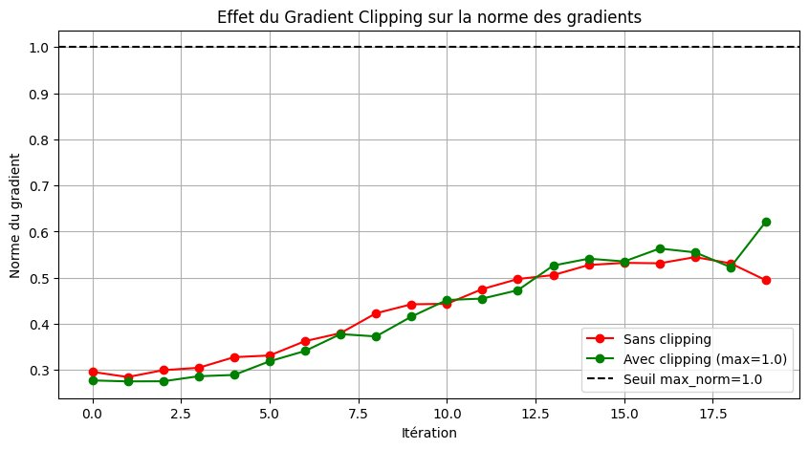
Figure 6 - Effet du gradient clipping sur la norme des gradients (20 iterations d'entrainement)
L'experience montre que les deux courbes restent bien en dessous du seuil 1.0, confirmant que le clipping maintient les gradients dans des plages saines. Sans clipping, les normes peuvent s'emballer sur des sequences longues et conduire a des valeurs NaN rendant l'entrainement impossible.

4.5 Resultats RNN vs LSTM vs GRU
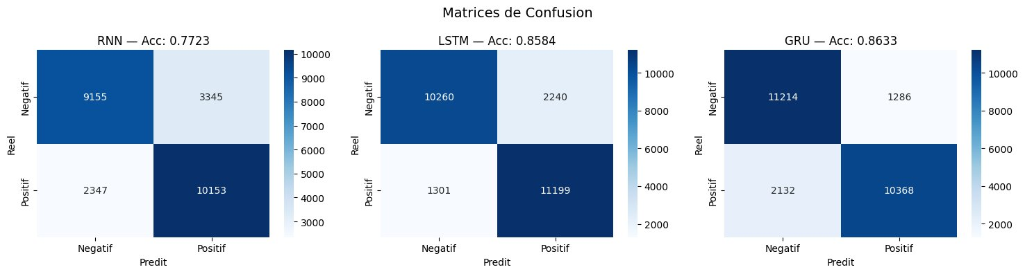
Figure 7 - Matrices de confusion des 3 modeles sur le test set IMDb (25,000 critiques)
Modele | Accuracy | F1-Score | Recall | Precision | Epoques
RNN | 77.23% | 78.11% | 81.22% | 75.22% | 10
LSTM | 85.84% | 86.35% | 89.59% | 83.33% | 10
GRU | 86.33% | 85.85% | 82.94% | 88.97% | 10

Le RNN simple obtient seulement 77.23% car il oublie le debut d'une critique de 200 mots quand il lit la fin. Un mot negatif au debut comme 'awful' ou 'terrible' peut etre completement oublie, conduisant a une erreur de classification.
Le LSTM et le GRU atteignent ~86% grace a leurs mecanismes de memoire. Le GRU converge legerement mieux car sa structure plus simple (2 portes vs 3) facilite l'optimisation sur ce dataset de taille moyenne. La difference de +8.6% entre RNN et LSTM/GRU confirme experimentalement la necessite des mecanismes de memoire longue terme.

4.6 Systeme Seq2Seq et strategies de decodage
Un systeme Seq2Seq prend une sequence en entree et produit une sequence en sortie. L'architecture comprend un Encodeur qui lit toute la sequence source et produit un vecteur contexte, et un Decodeur qui genere la sequence de sortie token par token a partir de ce vecteur contexte.
Notre implementation utilise des GRU pour l'encodeur et le decodeur, avec teacher forcing (p=0.5) pendant l'entrainement pour accelerer la convergence.
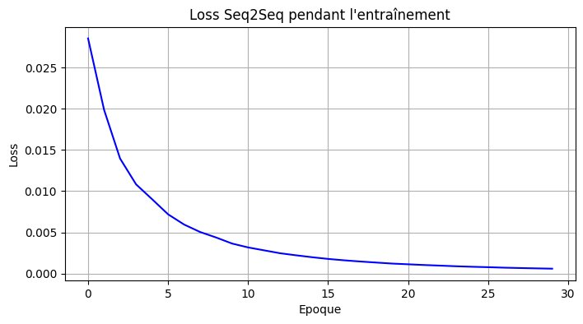
Figure 8 - Courbe de loss du Seq2Seq pendant l'entrainement (30 epoques initiales)
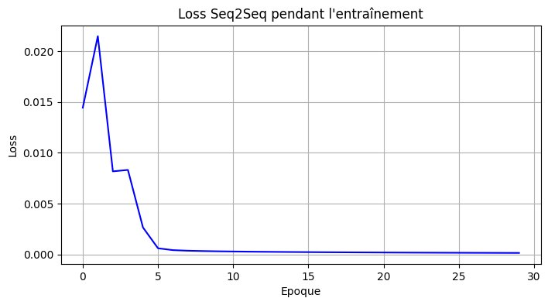
Figure 9 - Courbe de loss du Seq2Seq apres re-entrainement (50 epoques supplementaires)

Decodage glouton vs Beam Search
Critere | Decodage Glouton | Beam Search (width=3)
Principe | Prend toujours le token le plus probable | Garde les 3 meilleures hypotheses
Vitesse | Rapide | Plus lent (x beam_width)
Qualite | Peut rater la meilleure sequence globale | Explore plusieurs chemins

Perplexite
La perplexite est la metrique standard pour evaluer les modeles de langage. Elle mesure a quel point le modele est 'surpris' par une sequence : Perplexite = exp(Loss). Une perplexite proche de 1 signifie que le modele est tres confiant dans ses predictions.
Notre Seq2Seq obtient une perplexite de 1.0071 - quasi parfaite. Cette valeur confirme que le modele a bien appris la tache d'inversion de sequences. Les erreurs observees en exact match (0/10) sont dues a des erreurs sur 1 seul token final, la perplexite etant une metrique plus fine que l'exact match.

4.7 Question de synthese - Partie III
Dans quelle mesure les architectures recurrentes permettent-elles de modeliser efficacement une sequence reelle ?
Le passage du RNN simple au LSTM/GRU est justifie par les resultats experimentaux : +8.6% d'accuracy sur IMDb. Le RNN souffre de la disparition du gradient sur 200 pas de temps, oubliant le contexte lointain. Le LSTM resout ce probleme via sa cellule de memoire separee et ses 3 portes (oubli, entree, sortie). Le GRU simplifie l'architecture avec 2 portes, offrant un meilleur compromis performance/vitesse sur ce dataset.
Le schema encodeur-decodeur Seq2Seq etend ces architectures a la generation de sequences, avec une perplexite de 1.0071 confirmant la qualite de l'apprentissage. La limite principale reste le traitement sequentiel qui empeche la parallelisation, probleme resolu par les Transformers (2017) via le mecanisme d'attention.

5. Question Transversale Finale
Comment le deep learning adapte-t-il ses architectures a la structure des donnees - tabulaire, image et sequentielle ?
Cette question fondamentale reunit les trois parties du projet en une synthese conceptuelle. Le deep learning ne dispose pas d'une architecture universelle : chaque famille de modeles encode des hypotheses specifiques (appelees biais inductifs) sur la structure des donnees.

5.1 Tableau de synthese
Architecture | Donnees | Biais inductif | Accuracy | Avantage cle | Limite
MLP | Tabulaires | Aucun | 96.49% | Simplicite | Pas de structure
CNN | Images | Spatial | 91.66% | Patterns locaux | Pas de memoire
RNN | Sequences | Temporel simple | 77.23% | Ordre des mots | Oubli court terme
LSTM | Sequences | Temporel long | 85.84% | Memoire longue | Lent
GRU | Sequences | Temporel leger | 86.33% | Rapidite + perf. | Sequentiel

5.2 Analyse
Le MLP, sans biais inductif, est adapte aux donnees tabulaires ou les features sont independantes et sans structure spatiale ou temporelle. Sur Breast Cancer Wisconsin (30 features medicales independantes), il atteint 96.49%.
Le CNN encode le biais inductif de localite spatiale et de partage des poids, parfaitement adapte aux images ou les pixels voisins sont semantiquement lies. Cette hypothese structurelle lui permet de surpasser le MLP de +5.21% sur Fashion-MNIST avec un nombre similaire de parametres.
Les modeles recurrents encodent le biais inductif de temporalite et de memoire, adapte aux sequences ou l'ordre et le contexte precedent determinent le sens. Le LSTM et le GRU ajoutent des mecanismes de memoire longue terme, surpassant le RNN simple de +8.6% sur IMDb.
La cle fondamentale est l'alignement entre le biais inductif du modele et la geometrie naturelle des donnees. Choisir la mauvaise architecture (MLP sur images : -5.21%, RNN simple sur texte long : -8.6%) degrade systematiquement les performances. Cette observation motive le developpement des Transformers (2017), qui generalisent l'attention comme biais inductif universel, atteignant des performances state-of-the-art sur images, textes et donnees tabulaires avec une seule architecture.

6. Conclusion
Ce projet de fin de module a permis d'implementer, comparer et analyser de maniere critique trois grandes familles d'architectures de deep learning sur des datasets reels, validant experimentalement les principes theoriques fondamentaux du domaine.
Les resultats quantitatifs obtenus sont coherents avec les predictions theoriques : le MLP atteint 96.49% sur donnees tabulaires grace a l'absence de biais inductif inadapte, le CNN atteint 91.66% sur images grace a ses biais de localite et de partage des poids (+5.21% vs MLP), et le GRU atteint 86.33% sur sequences textuelles grace a sa memoire adaptee (+8.6% vs RNN simple).
Sur le plan technique, ce projet a mobilise de nombreuses competences : implementation PyTorch (nn.Module, DataLoader, optimiseurs, schedulers), techniques d'entrainement robustes (early stopping, gradient clipping, teacher forcing, batch normalization), evaluation rigoureuse (validation croisee, matrices de confusion, perplexite), et architecture avancee (Seq2Seq, decodage glouton, beam search).
La lecon fondamentale de ce projet est que l'efficacite d'un modele de deep learning depend avant tout de l'adequation entre son biais inductif et la geometrie des donnees. Cette comprehension constitue le fondement necessaire pour aborder les architectures modernes comme les Transformers, qui cherchent a generaliser ces biais via le mecanisme d'attention universel.

7. Bibliographie

Ouvrages de reference
[1] Goodfellow, I., Bengio, Y., & Courville, A. (2016). Deep Learning. MIT Press.
[2] Lecun, Y., Bottou, L., Bengio, Y., & Haffner, P. (1998). Gradient-Based Learning Applied to Document Recognition. Proceedings of the IEEE, 86(11), 2278-2324.
[3] Hochreiter, S. & Schmidhuber, J. (1997). Long Short-Term Memory. Neural Computation, 9(8), 1735-1780.

Articles scientifiques
[4] Cho, K., et al. (2014). Learning Phrase Representations using RNN Encoder-Decoder for Statistical Machine Translation. EMNLP 2014.
[5] Kingma, D. P. & Ba, J. (2015). Adam: A Method for Stochastic Optimization. ICLR 2015.
[6] Srivastava, N., et al. (2014). Dropout: A Simple Way to Prevent Neural Networks from Overfitting. JMLR, 15, 1929-1958.
[7] Ioffe, S. & Szegedy, C. (2015). Batch Normalization: Accelerating Deep Network Training. ICML 2015.
[8] He, K., et al. (2016). Deep Residual Learning for Image Recognition. CVPR 2016.

Documentation technique
[9] PyTorch Documentation officielle - https://pytorch.org/docs/stable/
[10] PyTorch Tutorials - https://pytorch.org/tutorials/
[11] Scikit-learn Documentation - https://scikit-learn.org/stable/

Datasets
[12] Breast Cancer Wisconsin Dataset - UCI Machine Learning Repository
[13] Fashion-MNIST (Zalando Research, 2017) - https://github.com/zalandoresearch/fashion-mnist
[14] IMDb Large Movie Review Dataset (Maas et al., 2011) - https://ai.stanford.edu/~amaas/data/sentiment/

